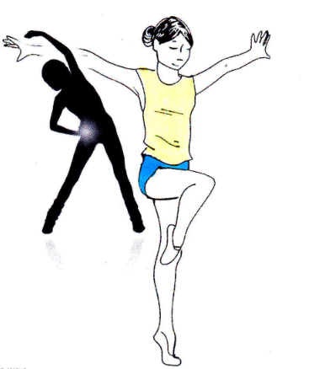**GYMNASTIQUE -RENFORCEMENT MUSCULAIRE**

Responsable:

* Voir la rubrique « contacts ASCC » pour avoir le nom et coordonnées (réservé aux adhérents) ou « Bureau » accessible à tous, mais sans coordonnées.

Présentation:

Activité complète qui permet de travailler toutes les parties du corps :

A la fois le haut avec un travail sur les bras, les épaules et l'ensemble du dos.

Et le bas, avec un travail axé sur les jambes, les fessiers.

Lieu et horaires:

Cette activité se pratique avec un professeur et se déroule au rez-de-jardin les :

* + - Mardi de 17H30 à 18H30
    - Vendredi de 12H00 à 13H00

Participation demandée :

Etre adhérent(e) de I'ASCC : cotisation 15€ pour l'année

Forfait annuel : 165€

Vous pouvez assister à l'ensemble des cours.

Règlement:

Un chèque d'adhésion de 15€ à l'ordre de I'ASCC

Et un chèque de 165€ à l'ordre de I'ASCC